**Transformasi Kecerdasan**

**Buatan dalam Masyarakat**

Kecerdasan buatan telah muncul sebagai salah satu teknologi palingtransformatif padaabad ke-21, merevolusi berbagai aspek kehidupan kita. Pada intinya, kecerdasan buatanmerujuk pada pengembangan sistem komputer yang dapat melakukan tugas-tugas yangbiasanya memerlukan kecerdasan manusia, seperti **pemecahan masalah, penegenalan pola**,dan **pengambilan keputusan.** Teknologi ini telah menemukan aplikasi dalam berbagai bidang, mulai dari kesehatan dan keuangan hingga transportasi dan hiburan.

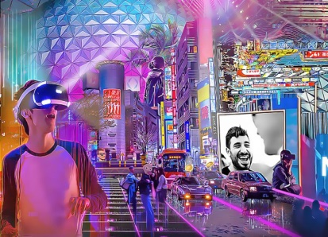Salah satu pendorong utama kesuksesan kecerdasan buatan adalah pembelajaran mesin (marhine learning), sebuah bagian dari kecerdasan buatan yang berfokus pada pembuatan algoritma yang dapat belajar dari data dan membuat prediksi atau keputusan berdasarkan data tersebut. ***Deep Learning***, bentuk khusus dari machine learning, telah menjadi sangat penting dalam beberapa tahun terakhir karena kemampuanya untuk berproses jumlah data yang besar dan mengungkap pola rumit, menjadikanya sangat berharga untuk tugas seperti pengenalan gambar dan ucapan. Kemampuan prediktif kecerdasan buatan telah mengubah industri seperti e-commerce, dimasa system rekomendasi menggunakan kecerdasan buatan untuk personalisasi pengalaman penggunaan dan meningkatkan penjualan.

Aplikasi kecerdasan buatan sangat seberagam, dengan dampak yang mendalam pada berbagai industry. Berikut adalah beberapa area kunci dimana kecerdasan buatan membuat perbedaan signifikan:

* **Kesehatan**

Kecerdasan buatan memungkinkan deteksi penyakit awal dan perencanaan perawatan yang dipersonalisasi.

* **Kendaraan Otonom**

Mobil otonom adalah contoh prominent dari dampak kecerdasan buatan pada transportasi.

* **Keuangan**

Di industry keuangan, kecerdasan buatan digunakan untuk deteksi penipuan, perdagangan algoritmik, dan layanan pelanggan.

* **Pemrosesan Bahasa Alami (NLP)**

NLP adalah subset dari kecerdasan buatan yang fokus pada memungkinkan mesin untuk memahami dan menghasilkan bahasa manusia.

Meskipun kecerdasan buatan membuat kemajuan yang signifikan dibeberapa sektor, namun pertumbuhan kecerdasan buatan juga membawa tantangan etis dan sosial, seperti kekhawatiran tentang penggantian pekerjaan dan privasi. Sebagai kesimpulan, kecerdasan buatan adalah bidang yang dinamis dan terus berkembang dengan potensi untuk meresapi dunia kita. Saat teknologi kecerdasan buatan terus berkembang, dampaknya pada masyarakat tentu akan menjadi lebih dalam, menawarkan peluang baru dan menimbulkan tantangan kompleks yang harus kita tangani dengan tanggung jawab dan etika.